111年12月7日餐點照片
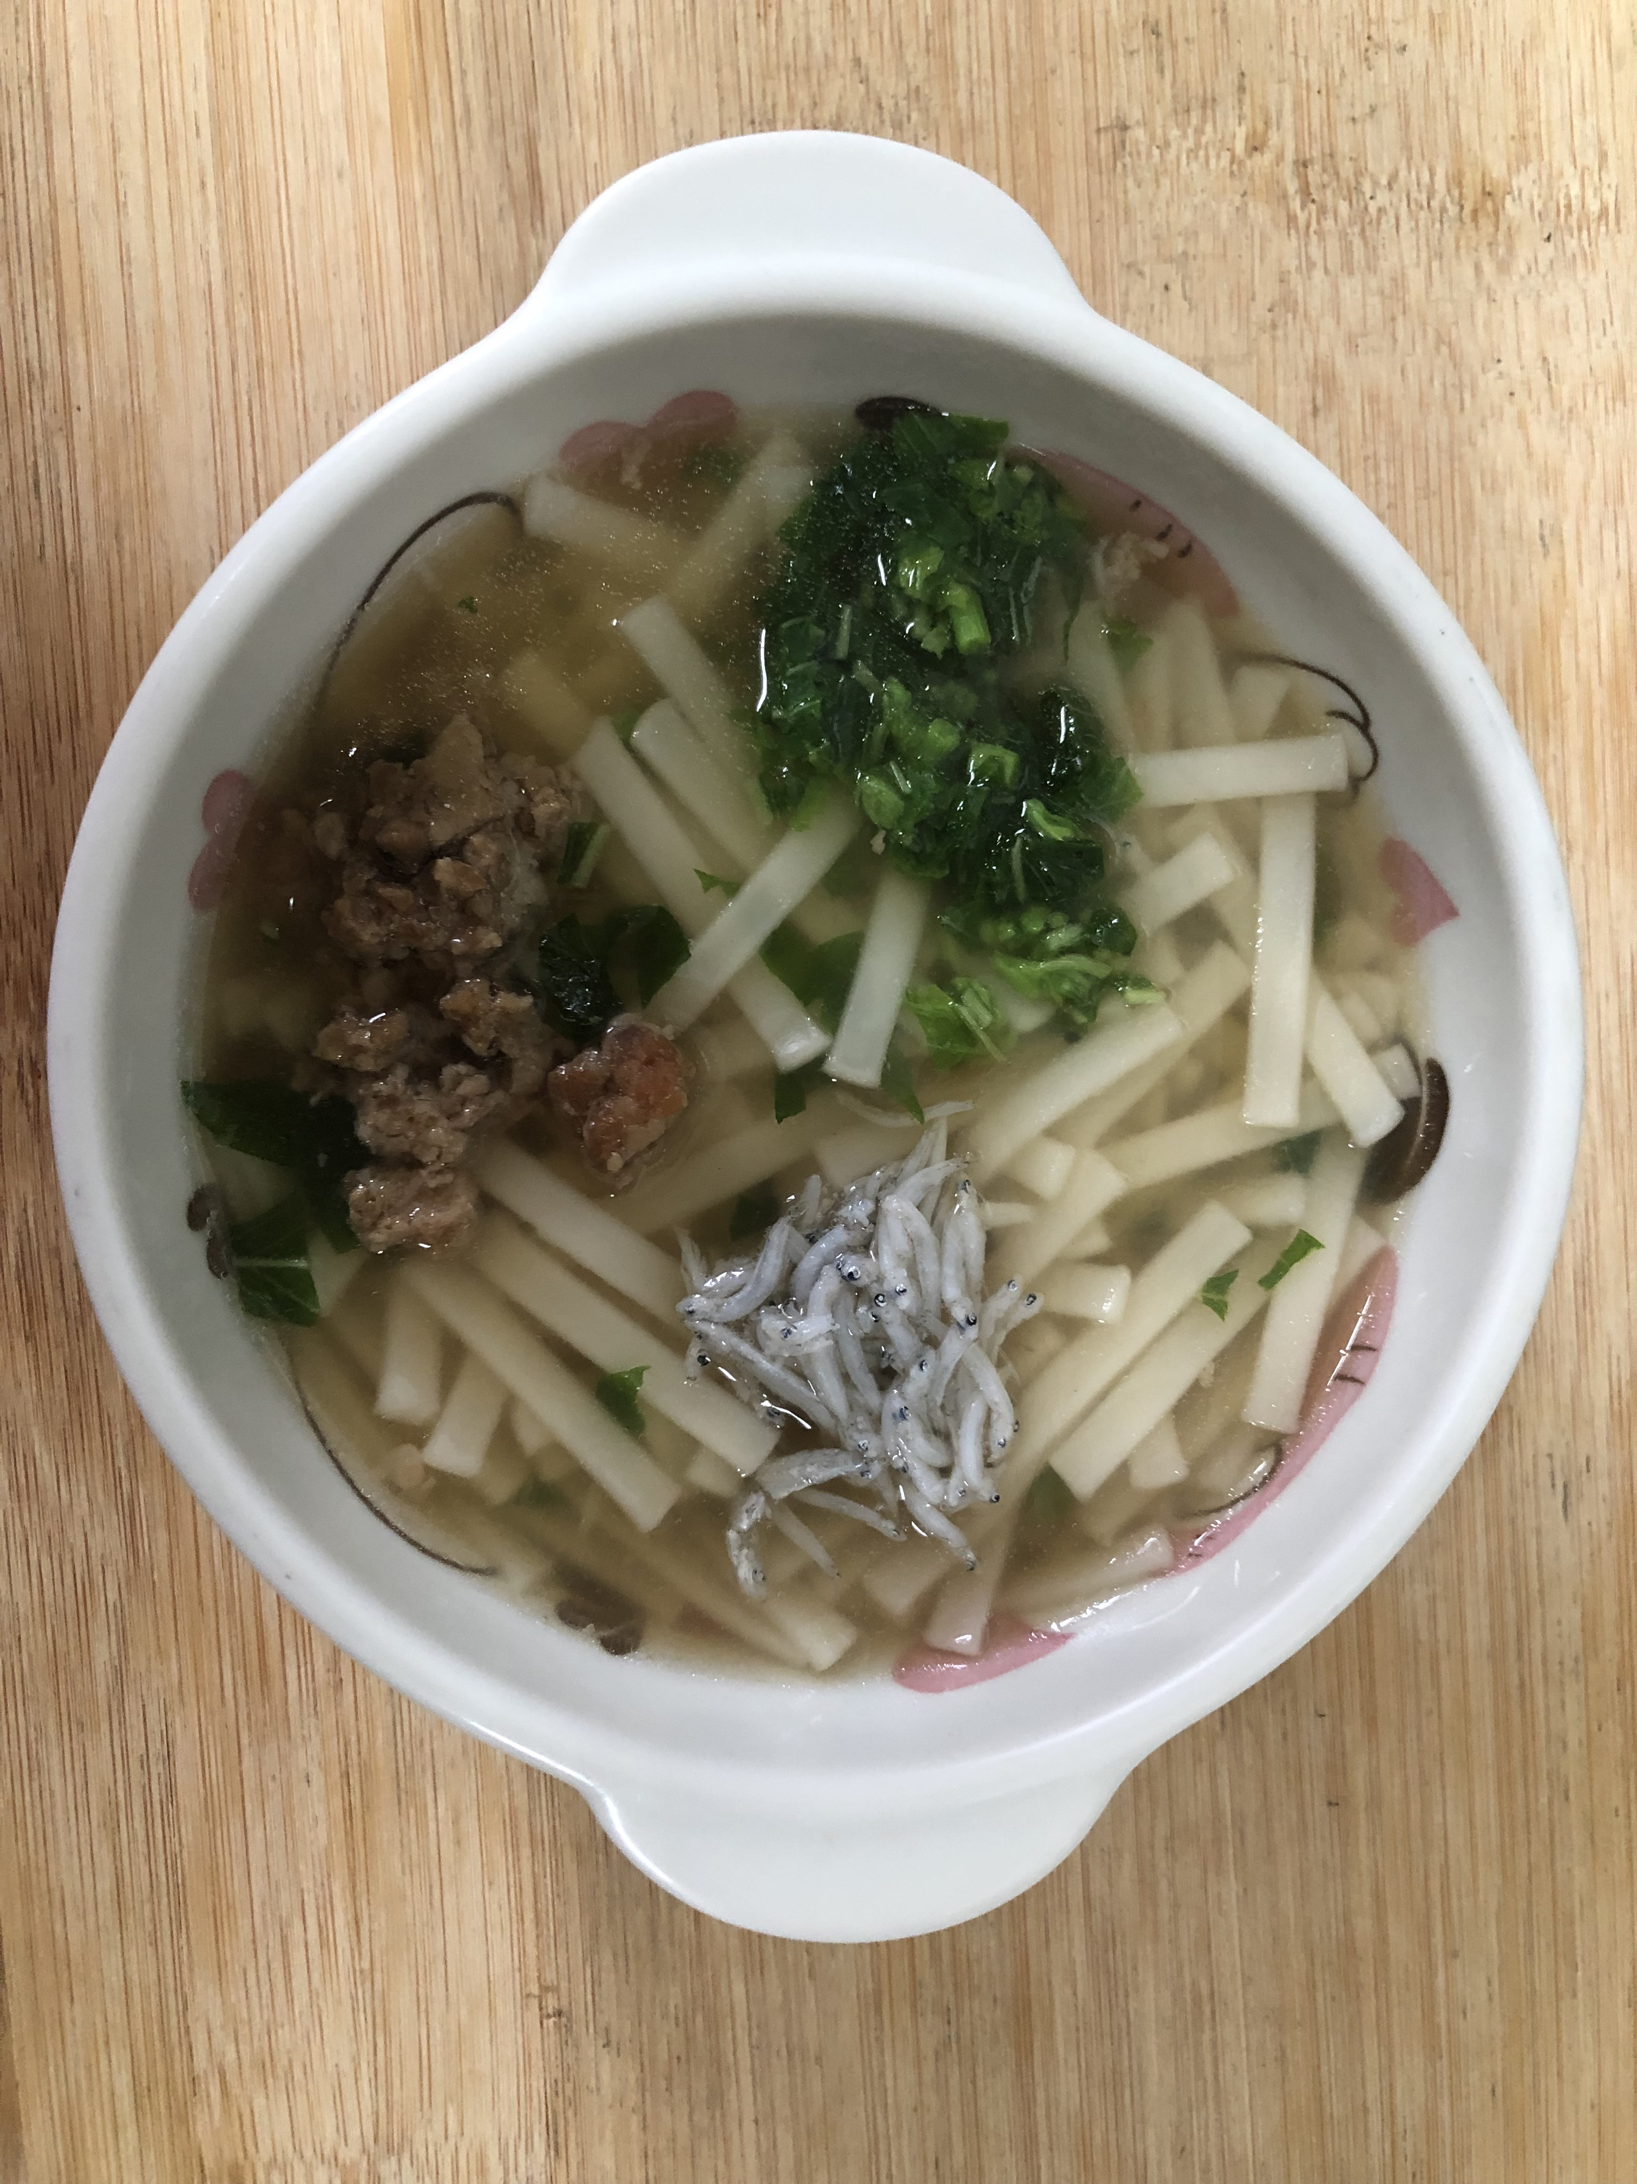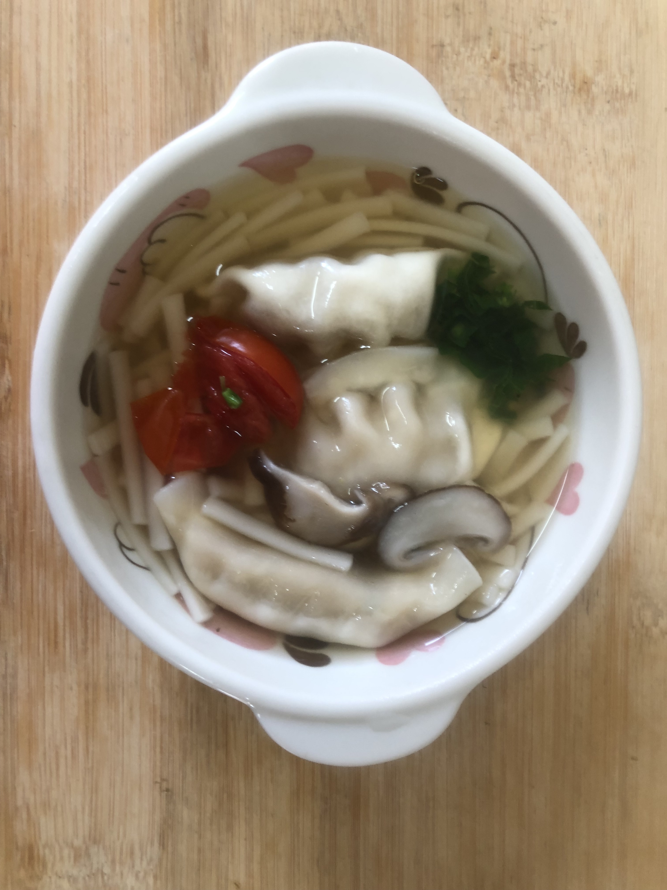
早餐(蔬菜吻仔魚麵) 下午點心(蔬菜麵湯餃)
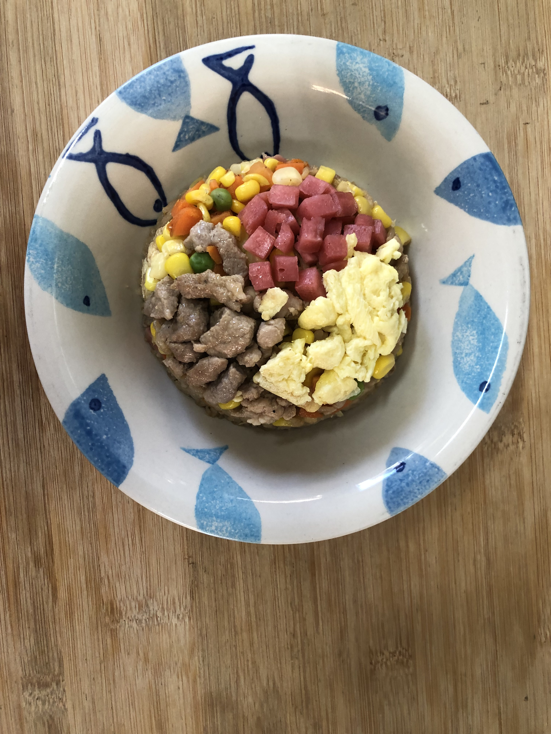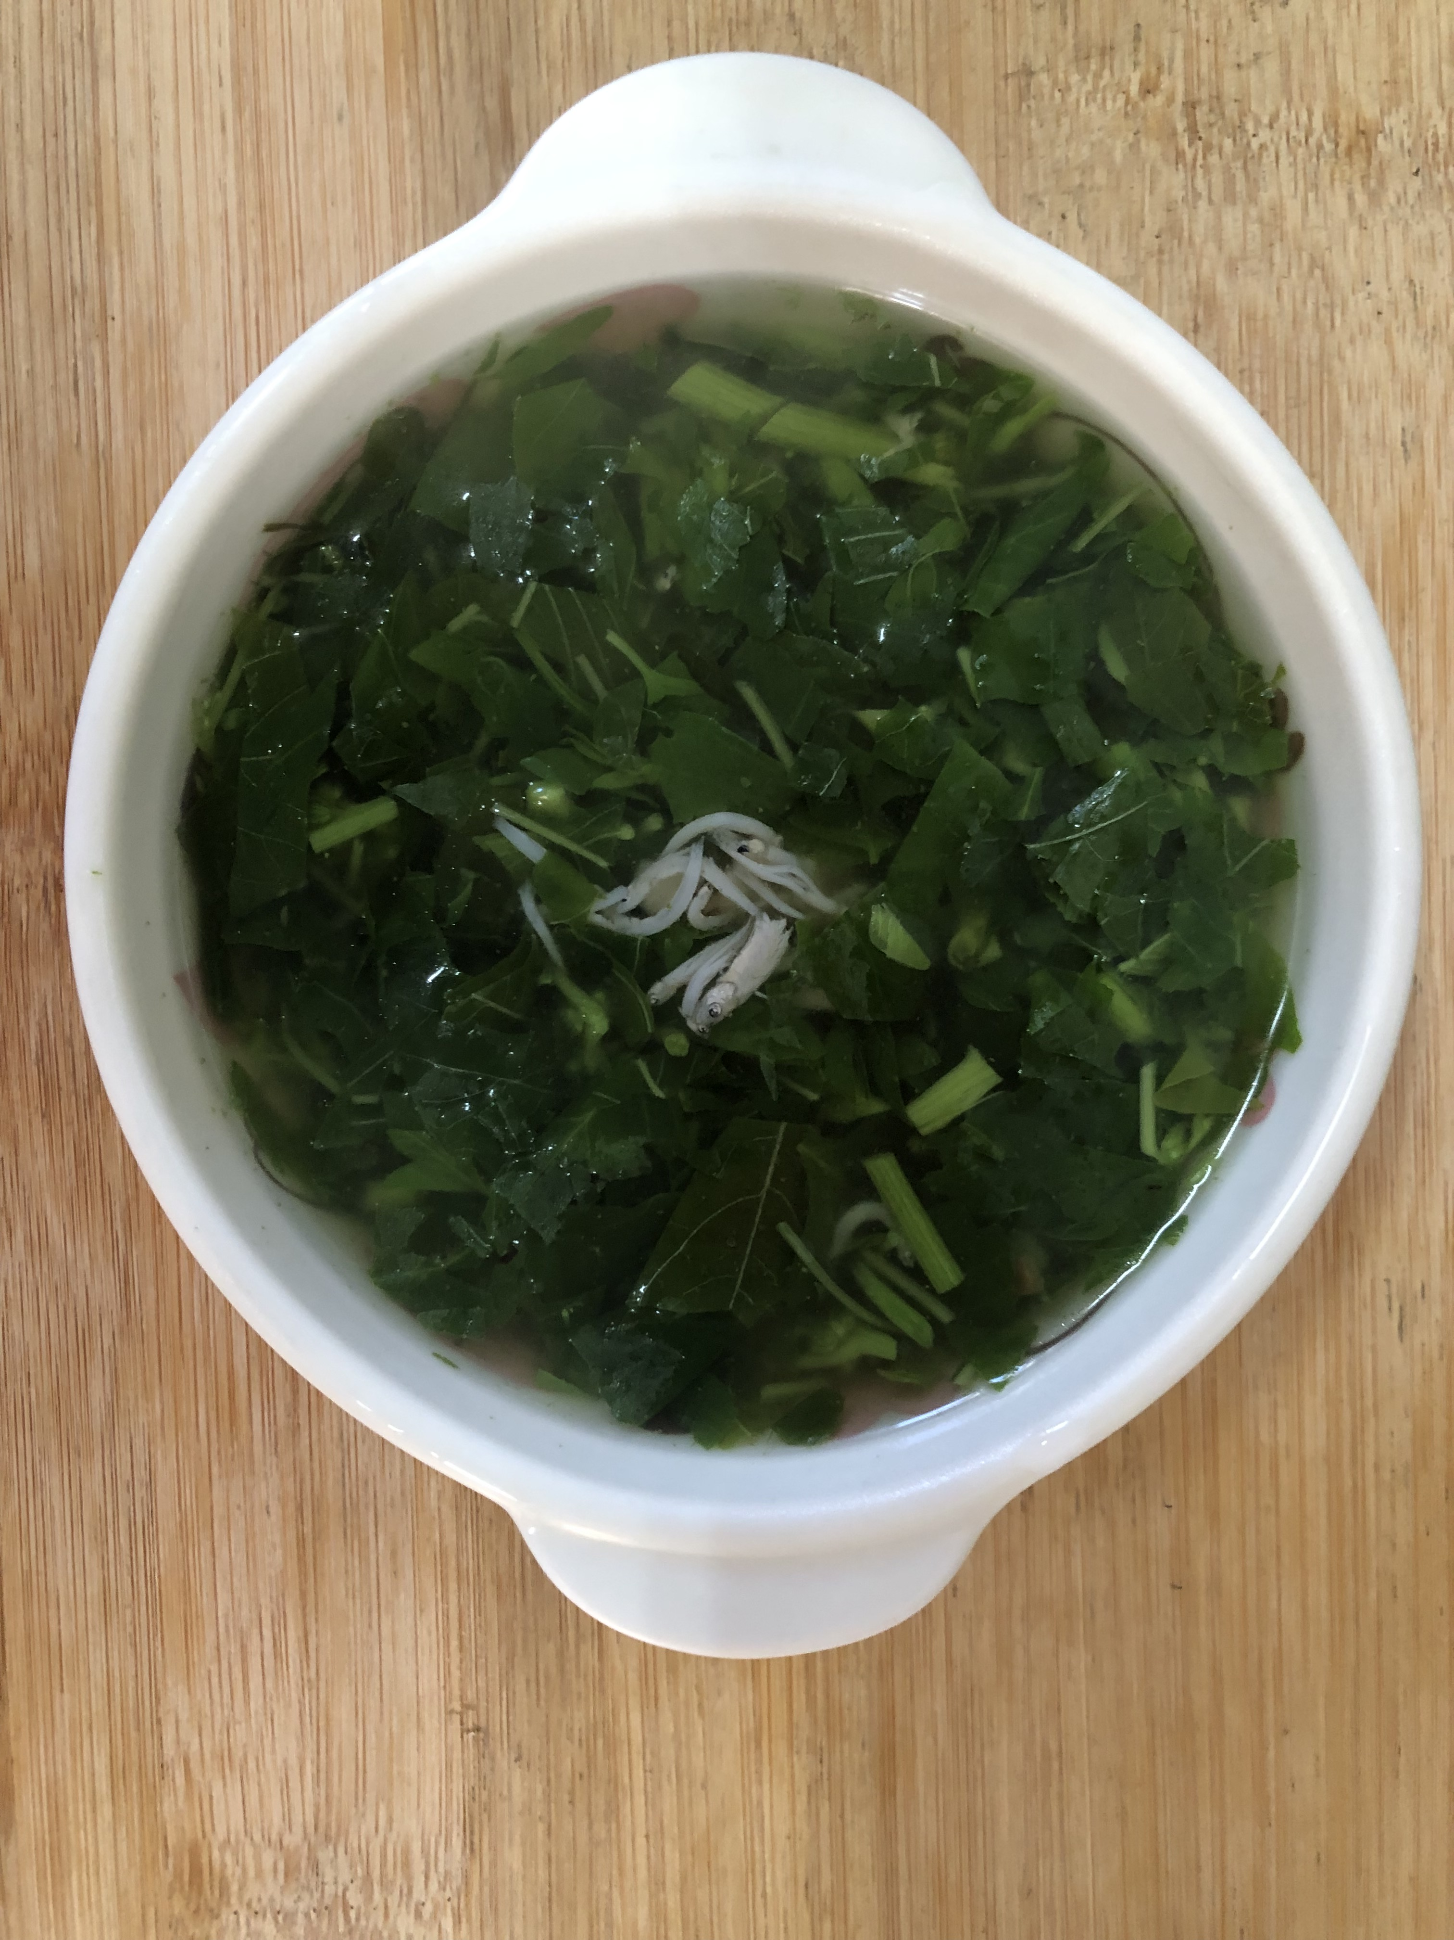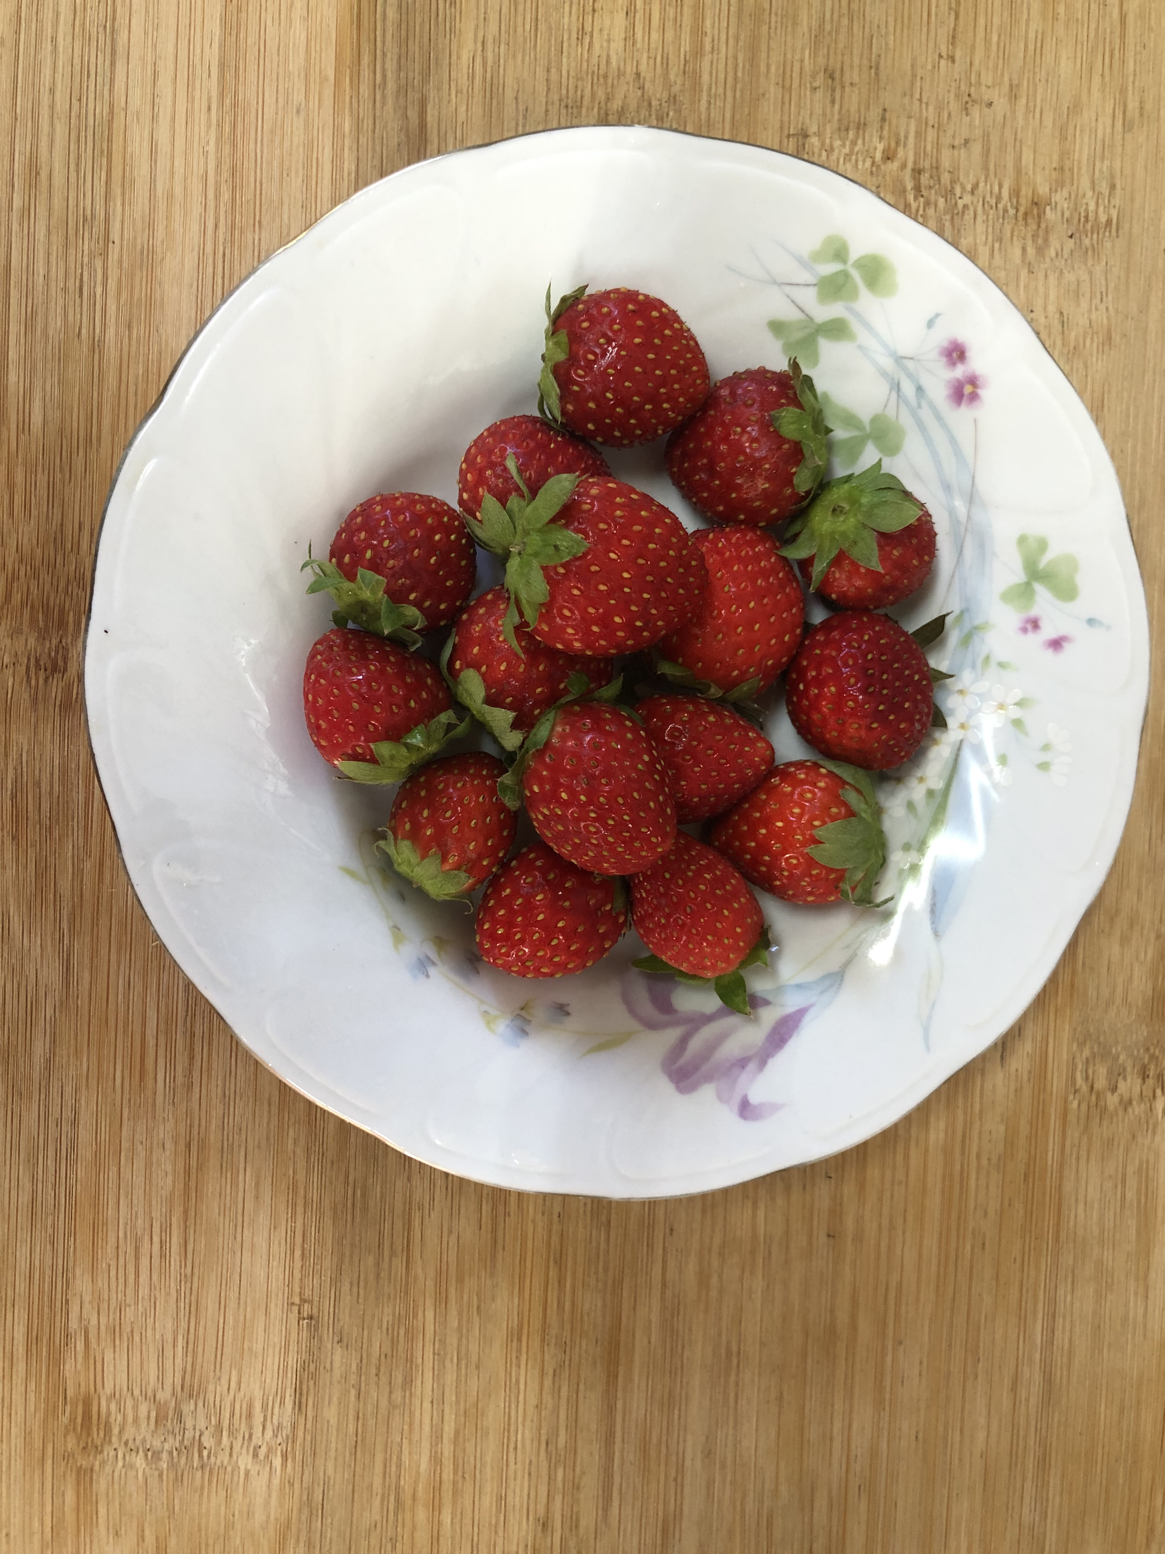
午餐(夏威夷炒飯、吻仔蔬菜湯、水果)

